Проект по сказке
"Гуси-лебеди" в подготовительной группе (театрализованная постановка)

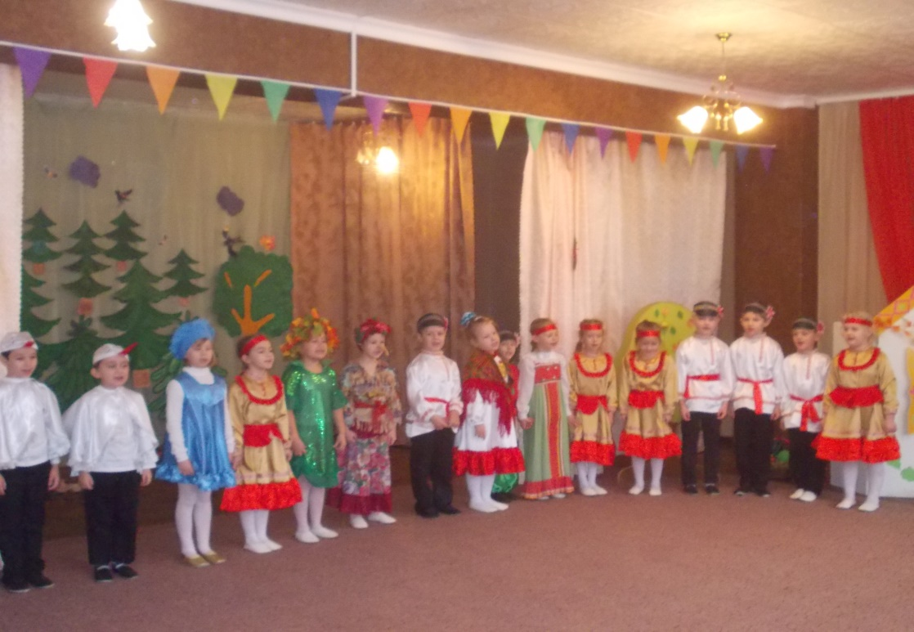

Руководители театрального кружка:
СЛИСОВА А.А. – музыкальный руководитель
БРОВЧЕНКО Л.В. – ВОСПИТАТЕЛЬ

НОЯБРЬ 2020 г.

Тип и вид проекта: творческий , краткосрочный.
Участники проекта : руководители кружка – музыкальный руководитель и воспитатель, дети подготовительной группы , родители…
Продолжительность: 3 месяца (сентябрь, октябрь, ноябрь)
Введение
Проект к сказке "Гуси-лебеди" осуществила, как увлекательную игровую, творческую деятельность, направленную на активизацию речевого общения. Интеграционный подход позволяет развивать в единстве речевую, познавательную активность, творческие способности, навыки общения, эмоциональную отзывчивость ребёнка. Прививает любовь к книге.
Актуальность
Сказка входит в жизнь ребенка с самого раннего возраста, сопровождает на протяжении всего детства и остается с ним на всю жизнь. Со сказки начинается его знакомство с миром литературы, с миром человеческих взаимоотношений и со всем окружающим миром в целом. Духовно- нравственные понятия, ярко представленные в образах героев, закрепляются в реальной жизни и взаимоотношениях с близкими людьми, превращаясь в нравственные эталоны, которыми регулируются желания и поступки ребенка.
Сказку «Гуси-лебеди» использовала для формирования нравственных чувств, общечеловеческих ценностей детей, что особенно актуально в настоящее время. Велики возможности сказки для гармонизации эмоциональной сферы и коррекции поведения ребенка дошкольного возраста. Как показывает практика, восприятие сказки оказывает сильное воздействие на процесс формирования нравственных представлений, создает реальные психологические условия для формирования социальной адаптации ребенка. Сказка будит любознательность и воображение ребенка, развивает его интеллект, помогает понять самого себя, свои желания и эмоции, а также желания и эмоции других людей. В ней сочетается не только занимательный сюжет с удивительными героями, но и чувствуется присутствие ощущения истинной поэзии, которая открывает слушателю мир человеческих чувств, утверждает доброту и справедливость, а также приобщает к русской культуре, к мудрому народному опыту, к родному языку.
Сегодня потребность в сказке представляется особенно большой. Ребенка буквально захлестывает непрерывно увеличивающийся поток информации. И хотя восприимчивость психики у детей велика, она все же имеет свои границы. Ребенок переутомляется, делается нервным, и именно сказка освобождает его сознание от всего неважного, необязательного, концентрируя внимание на простых действиях героев и мыслях о том, почему все происходит так, а не иначе.
Сказка способствует:
- нравственному воспитанию ребенка;
- становлению социальных и коммуникативных навыков;
- формированию эмоциональной сферы и эстетического восприятия;
- познанию окружающего мира.
Цель проекта:
Приобщение детей к театрализованной деятельности, развитию творчества , любознательности и воображения , развивает интеллект ,приобщение детей к русской культуре , народному танцу , песням , играм и костюмам, формирование у них запаса художественных впечатлений, воспитание интереса к сказкам, театральной культуре, раскрытие ценности совместного творчества детей.
Задачи проекта:
1. Развивать у детей коммуникативные способности: умение общаться со взрослыми и детьми, опираясь на правила речевого общения, побуждать к умению строить ролевые диалоги в процессе обыгрывания сказки.
2.Обогащать словарь детей новыми словами, словосочетаниями. Содействовать развитию связной речи.
3. Формировать у детей театрально-творческие способности, навыки театральной культуры.
4. Формировать представление о различных видах театра.
5. Создать условия для развития творческой активности детей, привлекать детей к совместной театрализованной деятельности.
6. Пополнить и активизировать словарь детей, развивать воображение и мышление.
7. Заинтересовать родителей в изготовлении костюмов и атрибутов к спектаклю, созданию совместных творческих работ с детьми.
8. Помогать робким и застенчивым детям включаться в театрализованную игру.
Ресурсное обеспечение: пальчиковые театры, настольные театры, театр на магнитах, элементы костюмов, раскраски по мотивам сказок, дидактические игры: лото «Сказки», «Мои любимые сказки», книги, сюжетные картинки, иллюстрации к сказкам.
Ожидаемые результаты:
-у детей сформируется устойчивый интерес к театрально-игровой деятельности,
-желание участвовать в спектакле по сюжету знакомой сказки;
- сформировать умение передавать характер персонажа интонационной выразительностью речи, мимикой, жестами;
-умение строить ролевые диалоги и согласовывать свои действия с другими детьми в ходе спектакля;
-умение свободно держаться на сцене.
Этапы реализации проекта.
1Этап. Информационный.
Цель этапа: Познакомить всех участников с проектом.
1. Консультации для родителей "Развитие детей в театрализованной деятельности".
2. Определение целей и задач.
3. Разработка проекта в группе: «Гуси-лебеди».
4. Индивидуальные беседы с родителями по выявлению их заинтересованности в пополнении театрального уголка, их способностей в той или иной области рукоделия и возможностей.
5. Введение детей в игровую ситуацию. Знакомство со сказкой «Гуси-лебеди» (чтение, рассматривание иллюстраций, театральные этюды, отгадывание загадок).
6. Прослушивание с детьми музыкальных произведений и их отбор для спектакля.
7. Слушание произведений к танцам и песням , мотив.
8. Рассматривание иллюстраций по сказкам.
9. Раскрашивание деревьев для оформления главной стены в музыкальном зале по сказке(воспитатель)
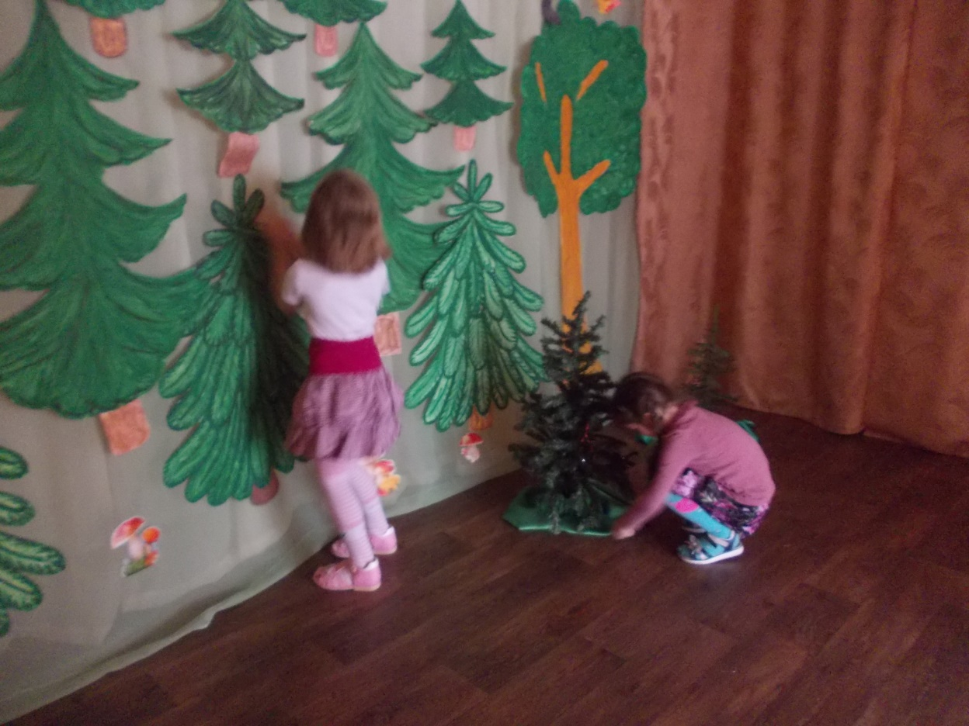

10. Рисование по желанию сюжетов по сказке «Гуси-лебеди»(с воспитателем)
11. Изготовление атрибутов, оформление зала и костюмов к сказке .
12. Разучивание танцев с мальчиками и девочками : «Русский перепляс» и танец с платочками «На горе-то , калина», Этюд «гуси-лебеди»…
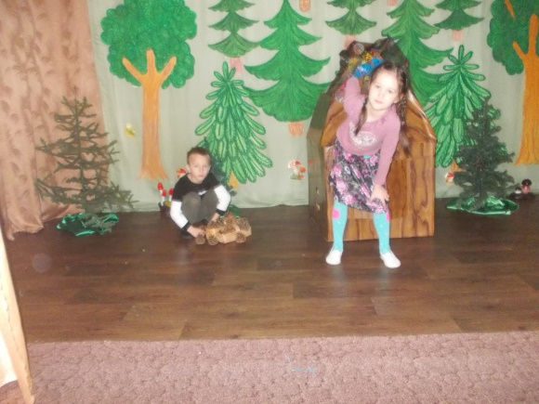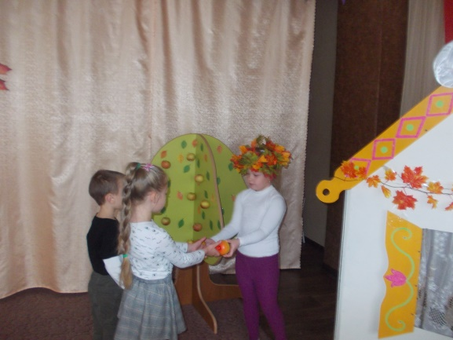
13. Разучивание песен главных героев сказки:
-песня «Печки», «Яблоньки» , «Речки», и «Бабы- Яги», Ванечки и подружек…
14 .Прослушивание музыкальных фрагментов к сказке и танцам…, игра музыкальная : «каким инструментом вы бы озвучили главных героев?»

Результаты этапа.
Дети узнают по иллюстрациям сказку и музыкальными фрагментами могут озвучить иллюстрации , играя на музыкальных инструментах, правильно называют персонажей. Умеют отгадывать описательные загадки о сказочных персонажах сказки. Разучивают танцы и песни по сценарию с желанием . Активно включаются в игру и речевые контакты с педагогом и сверстниками. Удалось преодолеть стандартный взгляд родителей на их роль в ДОУ.
2 Этап. Основной.
Цель этапа: Создание совместно с родителями и педагогами условий для формирования у детей устойчивого интереса к театрализованной деятельности.
1. Рассказывание русской народной сказки «Гуси-лебеди» с показом настольного театра , прослушивание сказки в аудиозаписи…
2.Прослушивание сказки в аудиозаписи …, попевка «Гуси мои гуси»
3. Рассказывание сказки вместе с детьми с использованием пальчикового театра.
4. Рассказывание сказки детьми с имитацией действий и распределение ролей.
5. Упражнение «Изобрази героя» «Подбери музыкальный инструмент и озвуч героя», имитационные упражнения.
6. Ряжение в костюмы.
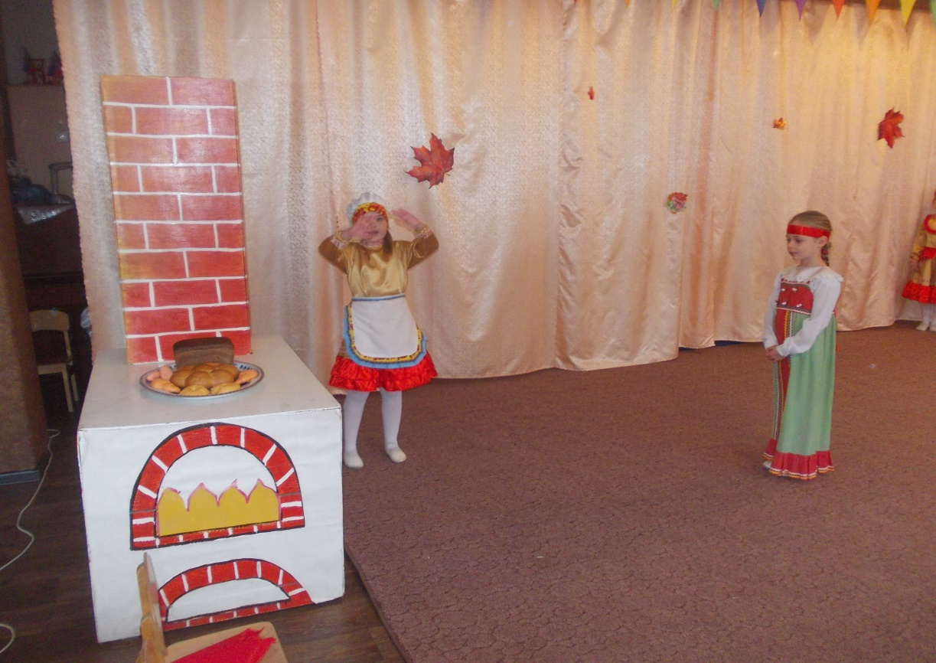
7. Драматизация сказки «Гуси-лебеди».
8. Разучивание танцев с мальчиками и девочками : «Русский перепляс» и танец с платочками «На горе-то , калина», Этюд «гуси-лебеди»…

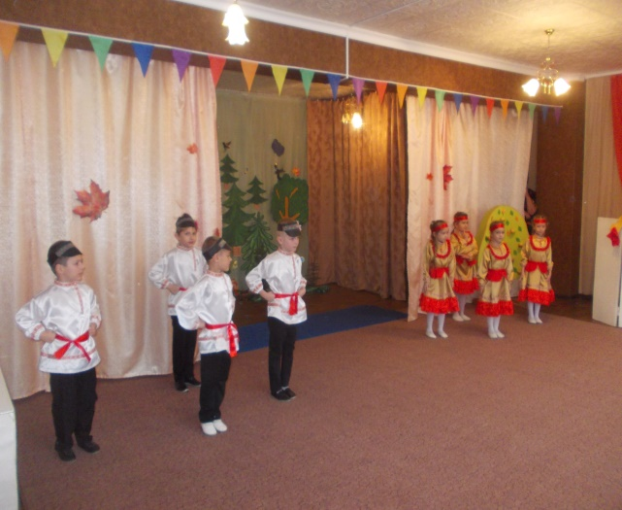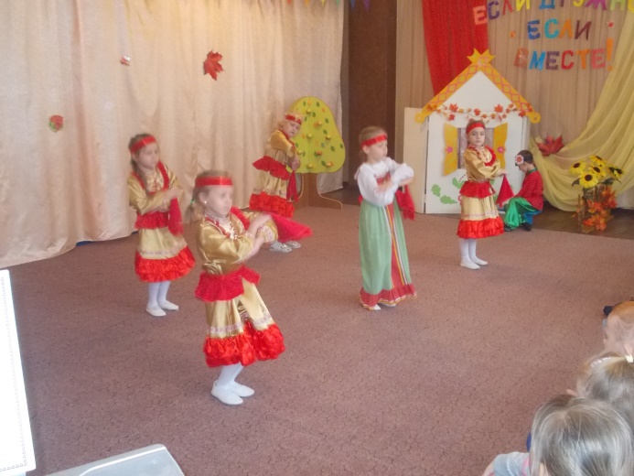
9. Разучивание песен главных героев сказки:
-песня «Печки», «Яблоньки» , «Речки», и «Бабы- Яги», Ванечки и подружек…
10. Использование раскрасок к сказке «Гуси-лебеди».
Работа с родителями: Ведущая идея - активное вовлечение родителей в творческий процесс развития театрализованной деятельности детей.
Задача:
Упражнять детей в движениях к танцам , отрабатывать: русский шаг, ковырялочку , плавные крылья, носочки- балеринки, поклон, кружение спинками друг к другу .Петь нежным , ласковым голосом , знать слова. Заинтересовать родителей перспективами развития театрализованной деятельности детей, вовлечь их в жизнь детского сада, сделать их союзниками в своей работе.
Формы взаимодействия работы с родителями :
-устный опрос «играете ли вы с ребенком в театр (на начало и конец проекта)
-наглядная информация : папка «театр для всех» с описанием истории театра, его видов;
-памятки « «Условия для развития театральных игр и приобщение детей к театральной деятельности»;
-помощь в изготовлении костюмов и декораций ;
-просматривание телепередач с участием кукольных персонажей,
-организация домашних кукольных представлений.
Работа над спектаклем. Создание декораций, костюмов.
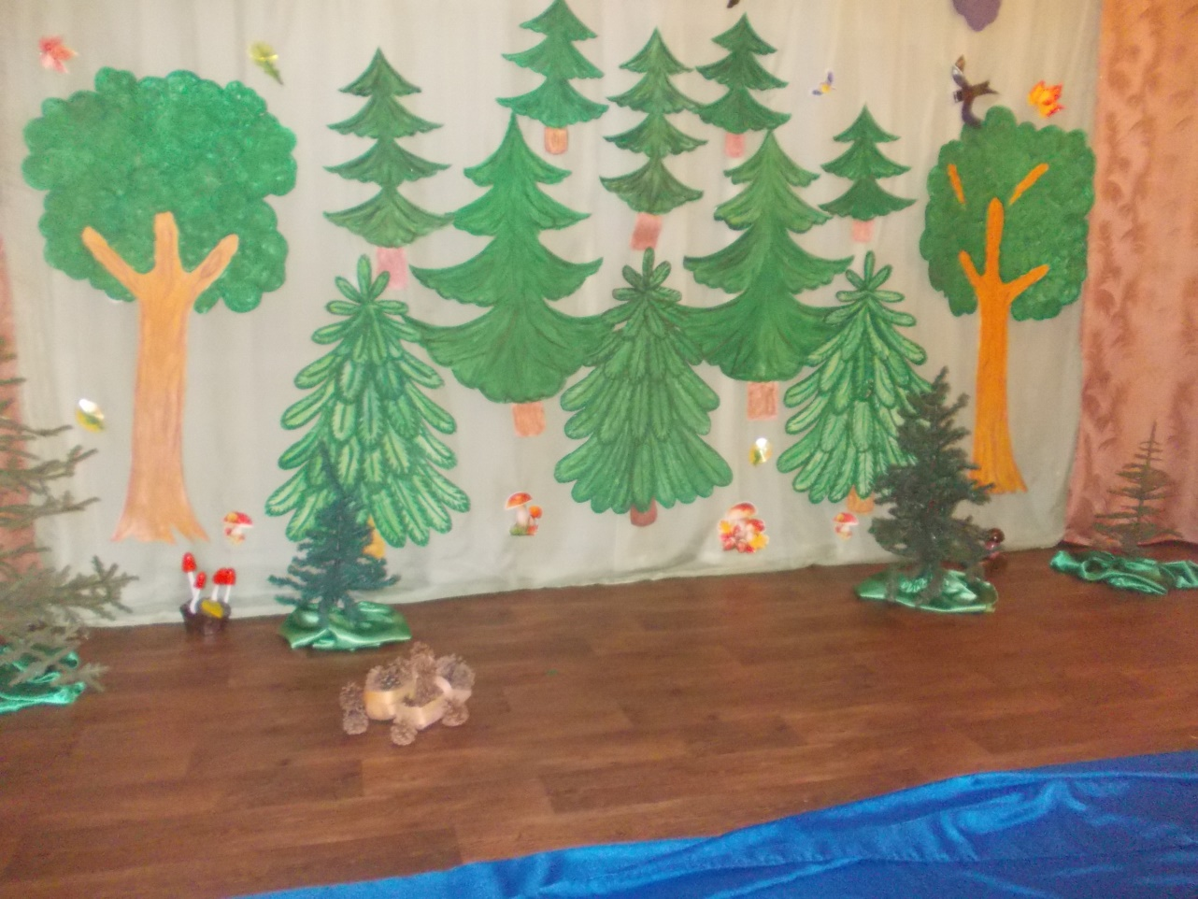
Подготовка к выставке "настольный театр", развитие креативных способностей детей и родителей в совместной деятельности.
Результаты этапа. Дети внимательно слушаю сказку, активно сопереживают героям, эмоционально откликаются на содержание сказки, музыкальные произведения , песни и музыку к танцам, поют с желанием попевки , играют в игру «Гуси – лебеди». У детей проявляется словотворчество. С небольшой помощью могут описать сказочного персонажа, не перебивают, слушают и дополняют друг друга. С большим желанием участвуют в подготовке к спектаклю, распределению ролей. Дружно работают в мини-группах, создавая выразительный образ героев. Родители стали активными участниками в подготовке к спектаклю. У педагогов повысилась социально-профессиональная компетентность.
3 Этап. Итоговый . Цель этапа: Предоставить возможность взрослым ,детям и родителям продемонстрировать результаты совместного творчества.
1. У родителей появился интерес к театру и совместной театрализованной деятельности.
2. Пополнение театрального уголка разными видами театра.

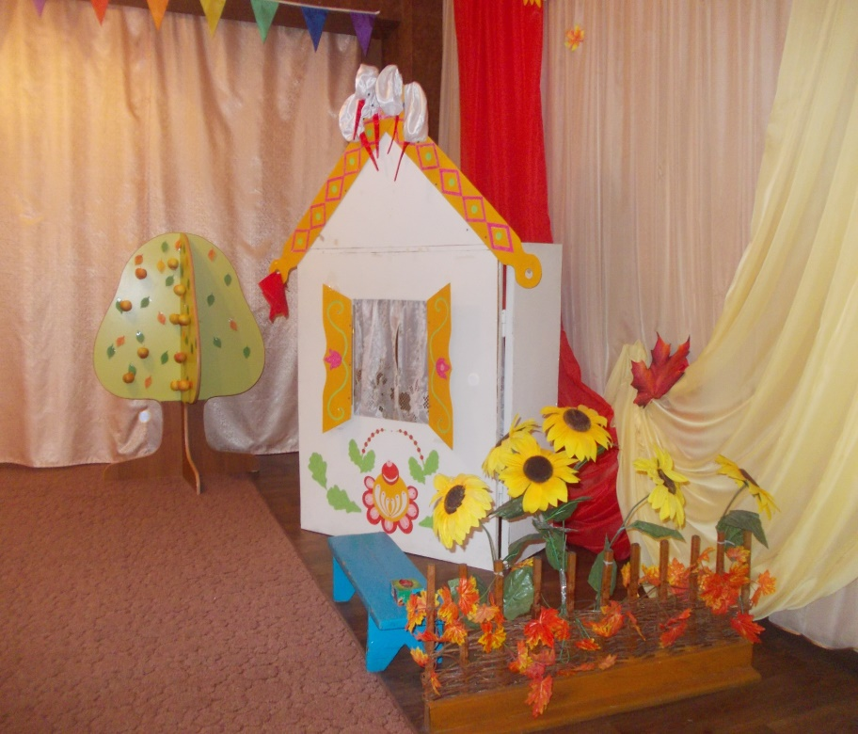

4. В самостоятельной деятельности дети импровизируют с персонажами пальчикового, настольного театра и театра на магнитах.
5. У детей сформировано представление о различных видах театра.
6. Театрализованное представление: показ сказки «Гуси-лебеди».
7. Выставка совместного творчества детей и родителей (рисунки, поделки). Результаты этапа.
Дети овладевают навыками публичных выступлений. Развитие коммуникативных навыков детей. Дети согласовывают между собой действия и ролевые диалоги в ходе спектакля. Родители и воспитатели стали сотрудниками в развитии детских творческих способностей.
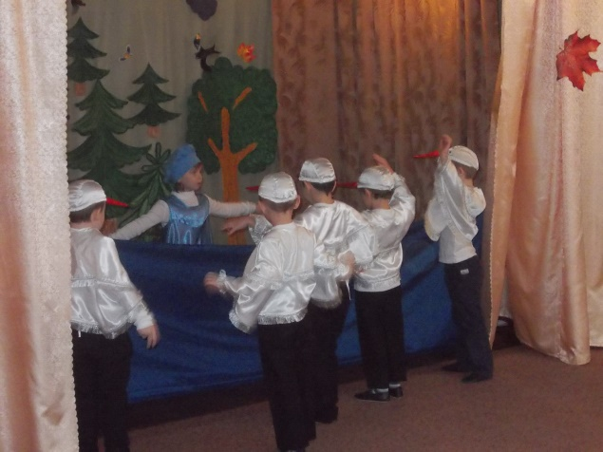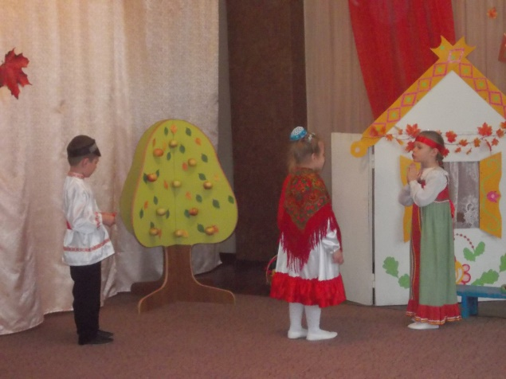
Заключение
В результате совместной деятельности воспитанников и педагогов сделала вывод: что, дети приобщились к слушанию музыки, ТАНЦАМ И ПЕСНЯМ ,чтению художественной литературы, расширили кругозор о сказках, их авторах, персонажах, сформировали запас литературных впечатлений, учились сказки иллюстрировать, инсценировать.
Проектный метод развивает познавательный интерес к различным областям знаний, формирует навыки сотрудничества.
Технология проектирования делает детей активными участниками воспитательного процесса, ведет к саморазвитию детей.
Список используемой литературы:
1.Программа О. П. Радыновой «Музыкальные шедевры»
2.Технология А. В. Щёткина «Театрализованнная деятельность в детском саду»
3. Технология Т.И. Петровой «Театрализованные игры в детском саду»
4. Программа А.И. Бурениной «Ритмическая мозаика»
5.И.А. Лыкова. Изобразительная деятельность в детском саду: планирование, конспекты занятий, методические рекомендации.
6. И.А. Лыкова. Изобразительная деятельность в детском саду: планирование, конспекты занятий, методические рекомендации.
7. И.А. Агапова, М.А. Давыдова 200 лучший игрушек из бумаги и картона, 2008
8. С.В. Резцова Комплексно-тематическое планирование сказочных представлений. Художественно-эстетическое развитие детей 4-7 лет, 2012 г.
9. Гуси-лебеди, русская народная сказка(книга и видео сказка)
10.Интернет ресурсы.
11. Журналы : «Музыкальный руководитель» и «Ребёнок в детском саду»

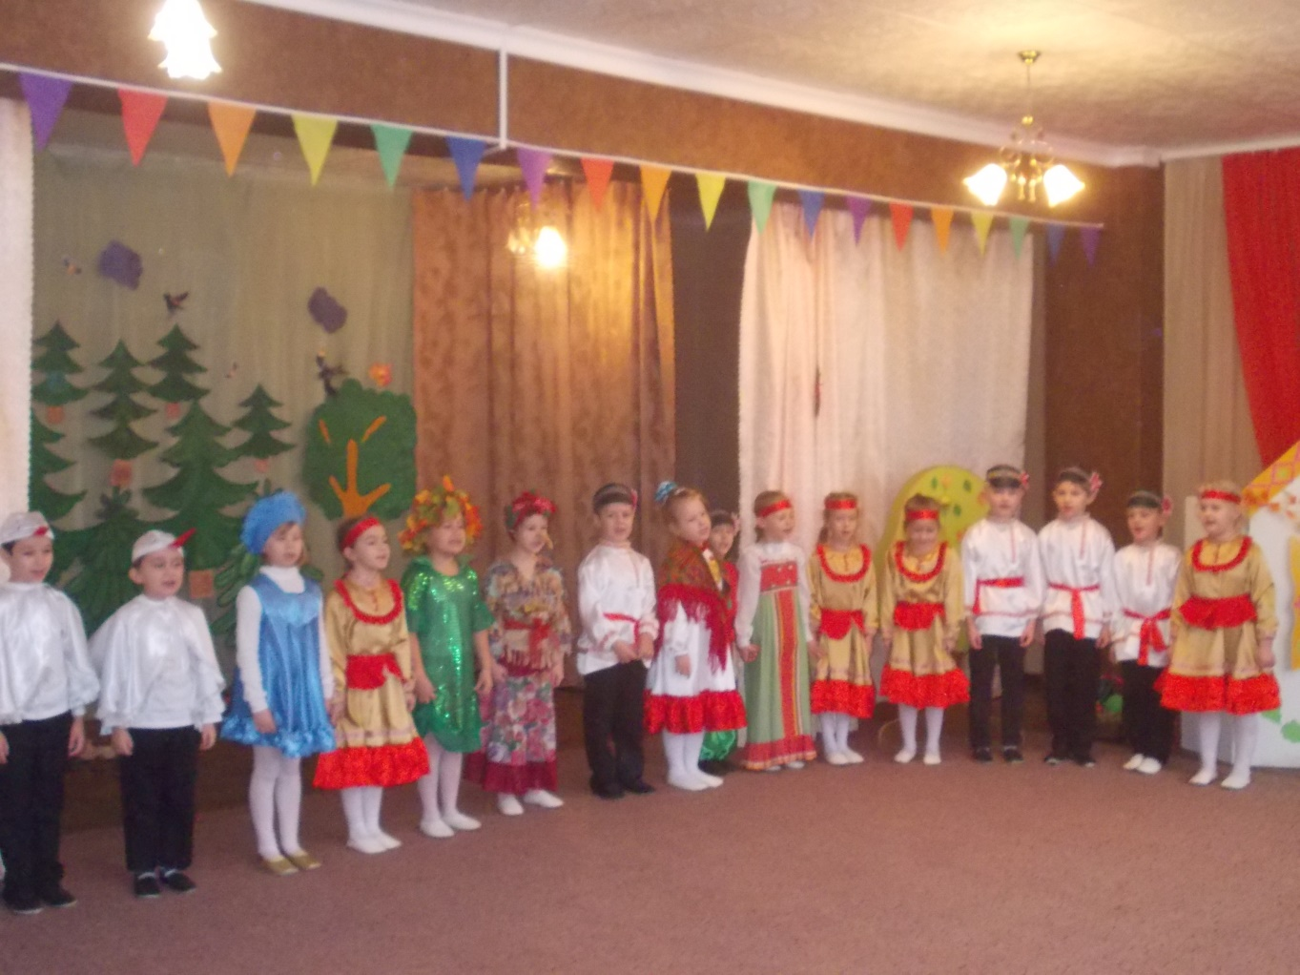

Кульминационный момент в конце сказки - ПЕСНЯ «В ГОСТЯХ У СКАЗКИ»- ЮНЫЕ АРТИСТЫ ВЫХОДЯТ ПОД АППЛОДИСМЕНТЫ ЗРИТЕЛЕЙ…

